Критерий | Наш проект (ЗГУ) | EZO.io | Asset Panda
Контроль над данными (собственная БД) | + | – | –
Адаптация под вуз | + | + | –
Учёт ремонтов и состояния | + | + | +
Доступность без подписки | + | – | –
Открытый код | + | – | –

Наш проект требует только сервер ЗГУ. EZO.io и Asset Panda работают по модели платных тарифов (EZO.io – от 40$/мес., Asset Panda – от 150$/мес.). Наш проект разработан специально для ЗГУ, поэтому учитывает внутреннюю структуру (аудитории), также присутствует учет ремонтов и состояния. В EZO.io учёт ремонтов и состояния доступен за дополнительную плату, а адаптация под вуз возможна только через кастомный тариф, что также повышает стоимость. В Asset Panda отсутствует возможность адаптации, однако функция учета есть по умолчанию.
Интерфейсы
EZO.io
Интерфейс ориентирован на компании, состоит из многоуровневых меню, главная панель перегружена множеством вкладок. Есть удобные графики и дашборды, но тяжко для понимания.
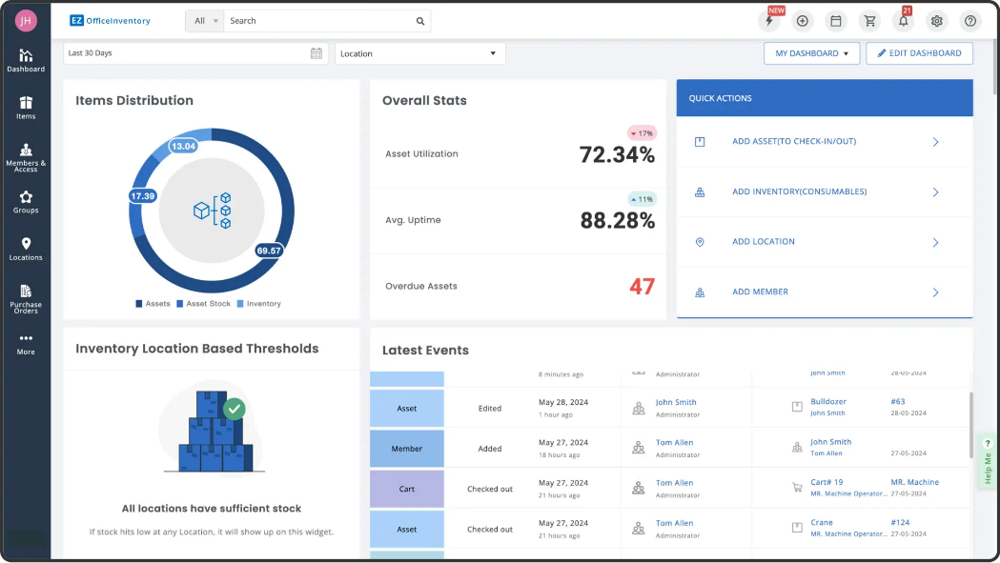
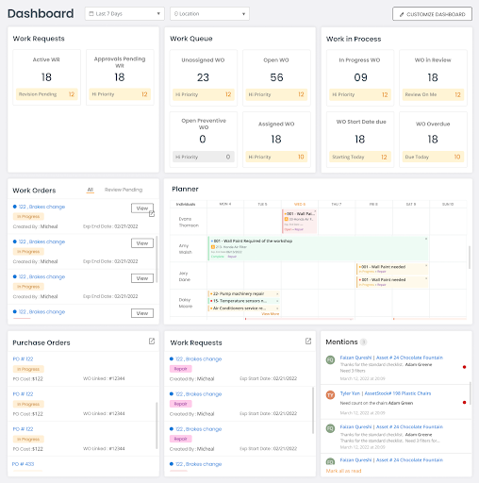

Asset Panda
Интерфейс модульный, с возможностью редактирования (можно добавлять свои вкладки и карточки). Главный акцент сделан на мобильных приложениях — сканирование штрих-кодов, веб-панель более громоздкая: много кнопок, настроек, полей для ввода. Присутствует возможность гибкой настройки. Система заточена под бизнес-активы (недвижимость, контракты).
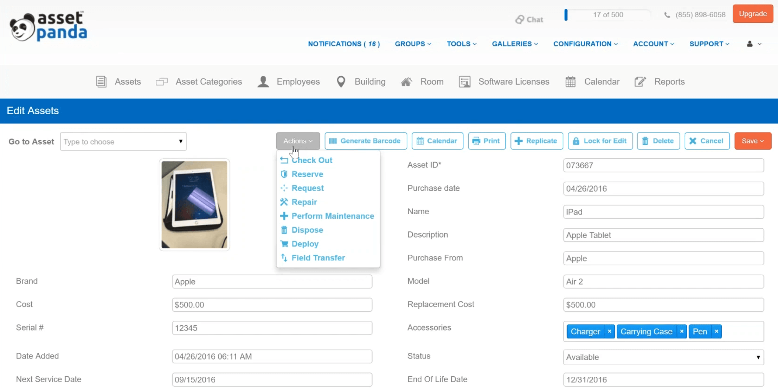
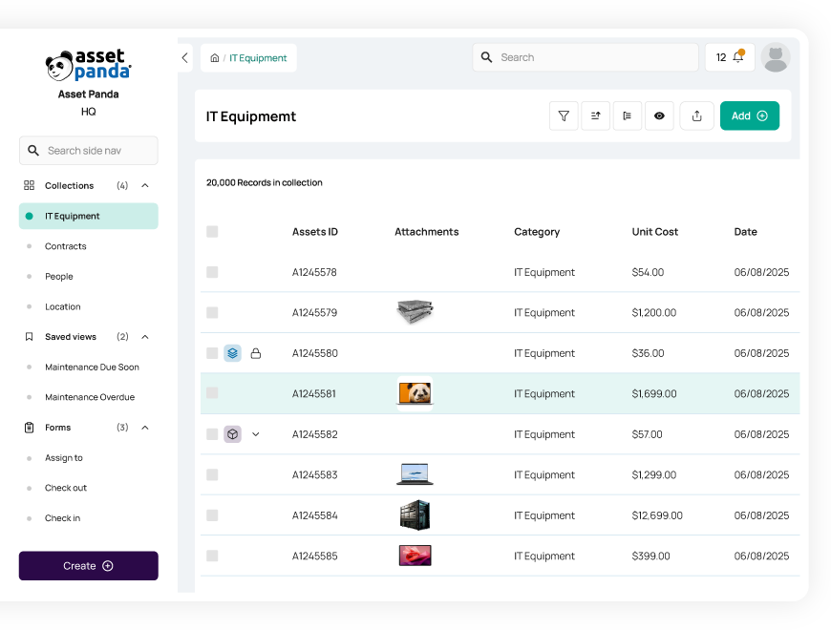

Наш проект
В отличие от перегруженных коммерческих платформ, интерфейс проекта содержит только необходимые функции.
У конкурентов интерфейсы заточены под бизнес-процессы (контракты, финансовые отчёты, закупки). В нашем интерфейсе можно сразу отразить учебные процессы: аудитории, лаборатории. Нет возможности зайти случайно не в ту вкладку, потому что у нас их нет.
Меньше визуальных элементов — быстрее загрузка, меньше зависаний, особенно если пользователи работают с разными устройствами, может быть, с медленным интернет-соединением (например, внутри университета).
